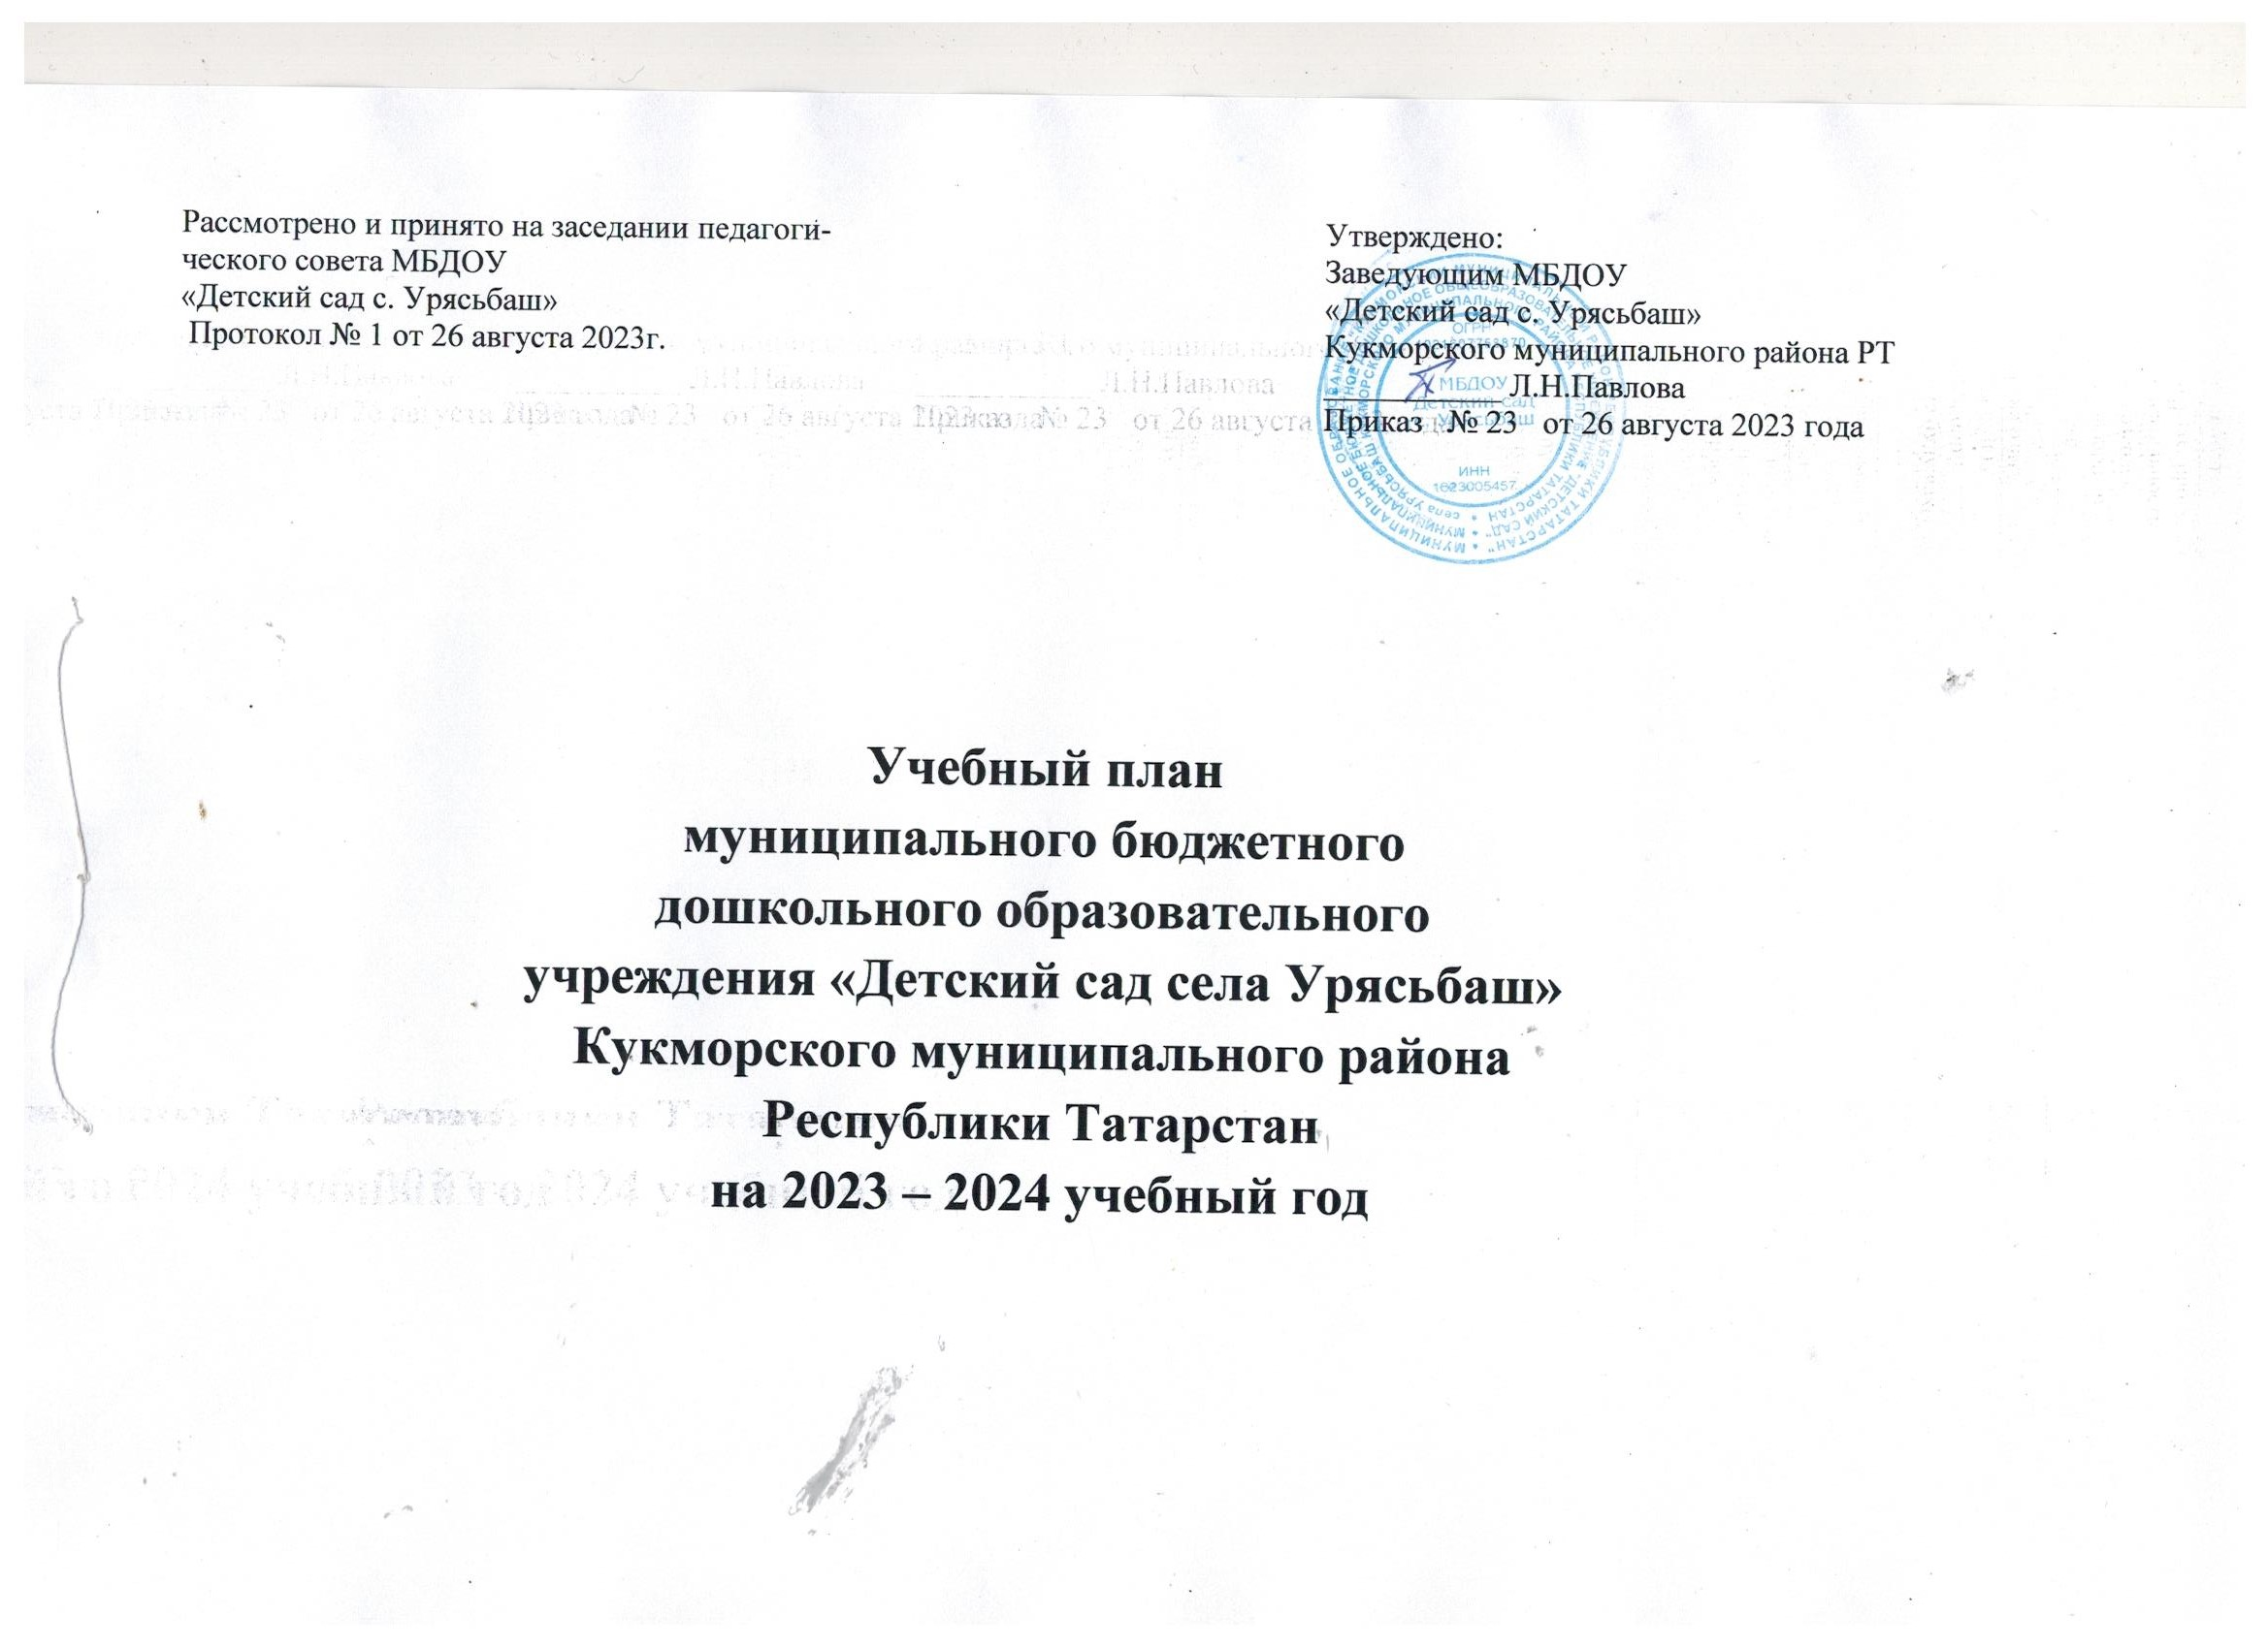

Учебный план на 2023– 2024 учебный год
Пояснительная записка
Учебный план (система образовательной деятельности) муниципального бюджетного дошкольного образовательного учреждения «Детский сад села Урясьбаш» Кукморского муниципального района Республики Татарстан» (далее по тексту – Учреждение) составлен в соответствии с:
- Федерального Закона от 29.12.2012г. № 273-ФЗ «Об образовании в Российской Федерации»;
- Постановление Главного государственного санитарного врача Российской Федерации от 20.09.2020 г. № 28 «Об утверждении СанПиН 2.4.3648-20 «Санитарно - эпидемиологические требования к организациям воспитания и обучения, отдыха и оздоровления детей и молодежи»;
- Постановление Главного государственного санитарного врача Российской Федерации от 28.01.2021г. № 2 «Об утверждении санитарных правил и норм СанПиН 1.2.3685-21 «Гигиенические нормативы и требования к обеспечению безопасности и (или) безвредности для человека факторов среды обитания»;
- Устава МБДОУ «Детский сад села Урясьбаш»;
- Образовательная программа дошкольного образования, разработанный с учетом Федеральной образовательной программой дошкольного образования.
С целью исключения перегрузок воспитанников в МБДОУ установлено в соответствии с СанПиН 1.2.3685-21 «Санитарно-эпидемиологические требования к устройству, содержанию и организации режима работы в дошкольном учреждении:
-продолжительность дневной суммарной образовательной нагрузки для детей дошкольного возраста не более: от 1,5 до 3 лет 20 мин., от 3 до 4 лет 30 мин., от 4 до 5 лет 40 мин., от 5 до 6 лет 50 мин. или 75 мин. при организации 1 занятия после дневного сна, от 6 до 7 лет 90 мин. В середине времени, отведенного на непрерывную образовательную деятельность, проводят физкультминутки. Перерывы между периодами непрерывной образовательной деятельности – не менее 10 минут.
- продолжительность занятий для детей от 1,5 до 3 лет – не более 10 минут, от 3 до 4 лет – не более 15 минут, для детей от 4 до 5 лет – не более 20 минут, для детей от 5 до 6 лет – не более 25 минут, а для детей от 6 до 7 лет – не более 30 минут.
- для детей раннего возраста от 2 до 3 лет длительность занятий не превышает 10 минут. Допускается осуществление занятий в первую и во вторую половину дня (по 8-10 минут).
•занятия, требующая повышенной познавательной активности и умственного напряжения детей, проводится в первую половину дня. Для профилактики утомления детей проводятся физкультурные, музыкальные занятия.
Занятия по физическому развитию образовательной программы для детей в возрасте от 2 до 7 лет организованы не менее 3 раз в неделю. Длительность занятий по физическому развитию зависит от возраста детей и составляет: во второй группе раннего возраста – 10 мин; в младшей группе – 15 минут; средней группе – 20 минут; старшей группе – 25 минут; подготовительной к школе группе – 30 минут.
Один раз в неделю для детей 5-7 лет круглогодично организовываются занятия по физическому развитию на открытом воздухе.
Обязательная частьобеспечивает выполнение образовательной программы дошкольного образования.
Часть, формируемая участниками образовательных отношений обеспечивает:
  - Региональная образовательная программа дошкольного образования “Сөенеч-Радость познания» ( авт. Р.К. Шаехова,Казань, 2016г.)
  - УМК С.М. Гаффаровой «Изучаем русский язык»(авт.-сост. С. М. Гаффарова, Казань, 2013г.)
  - Программа «Ладушки» по музыкальному воспитанию детей дошкольного возраста (авт. И.М. Каплунова, И.А. Новоскольцева).
В режимных моментах с воспитанниками проводится работа по следующим направлениям:
-семьеведению, на основании методического пособия Л.В. Карцевой «Семьеведение:учебно-методическое пособие для дошкольных образовательных учреждений»;
- финансовая грамотность для детей старшей и подготовительной группы;
-обучению детей правилам дорожного движения, на основании методического пособия
Р.Ш. Ахмадиевой“Мәктәпкәчә яшьтәге балаларны юлларда үзләрен хәвефсез тоту кагыйдәләренә өйрәтү”;
-формированию основ безопасности у детей дошкольного возраста, на основании методического пособия К.Ю. Белой «Формирование основ безопасности у дошкольников»
Структура учебного плана включает обязательную часть ,составляющую менее 77,9% от общего объема вариативную часть 22.1% отводимого на освоение Образовательной программы дошкольного образования.
В обязательной части учебного плана определено время на образовательную деятельность детей, по освоению образовательных областей: "Физическое развитие", "Познавательное развитие", "Социально-коммуникативное развитие", "Художественно-эстетическое развитие", «Речевое развитие» в соответствии с основной образовательной программой дошкольного образования Учреждения.
В части, формируемой участниками образовательных отношений в учебном плане определено время на образовательную деятельность детей, по освоению региональной программы, направленной на обогащение детского развития посредством приобщения к истокам национальной культуры, краеведению, изучению татарского (родного), русского языка. Деятельность по музыкальному воспитанию детей дошкольного возраста в рамках реализации программы «Ладушки», организуется во второй подгруппе раннего возраста, средней, старшей и подготовительной к школе подгруппах в режимных периодах и через проведение праздников, развлечений.

Учебный план
Направление развития/ образовательные области | Наименование занятий | Количество занятий
Направление развития/ образовательные области | Наименование занятий | Младшая подгруппа |  |  | Старшая  подгруппа |  |  |  |  | Подготовительная к школе подгруппа
Направление развития/ образовательные области | Наименование занятий | нед | мес. | год | нед. |  | мес. |  | год | нед. | мес. | год
ОБЯЗАТЕЛЬНАЯ ЧАСТЬ
Физическое | Основная гимнастика | 2 | 8 | 72 | 2 |  | 8 |  | 72 | 2 | 8 | 72
 | Основная гимнастика на воздухе | - | - | - | 1 |  | 4 |  | 37 | 1 | 4 | 37
Социально-коммуникативное | Общение, игровая деятельность;  трудовое воспитание;  формирование основ безопасного поведения в быт, социуме, природе;патриотическое воспитание. | Реализуется в процессе совместной деятельности педагога и культурных практик в режимных моментах, а также в процессе самостоятельной деятельности детей
Социально-коммуникативное | Финансовая грамотность | - | - | - | 1 |  | 4 |  | 36 | 1 | 4 | 36
Познавательное | Математические представления | 1 | 4 | 36 | 1 |  | 4 |  | 36 | 2 | 8 | 72
Познавательное | Окружающий мир | 0,5 | 2 | 18 | 0,5 |  | 2 |  | 18 | 0,5 | 2 | 18
Познавательное | Природа | 0,5 | 2 | 18 | 0,5 |  | 2 |  | 18 | 0,5 | 2 | 18
Речевое | Развитие речи | 2 | 8 | 72 | 1 |  | 4 |  | 36 | 1 | 4 | 36
Речевое | Приобщение художественной литературе | Реализуется в рамках режима дня
Речевое | Подготовка к обучению грамоте | - | - | - | 1 |  | 4 |  | 36 | 1 | 4 | 36
Художественно-эстетическое | Рисование | 1 | 4 | 37 | 1 |  | 4 |  | 37 | 1 | 4 | 37
Художественно-эстетическое | Лепка | 0,5 | 2 | 18 | 0,5 |  | 2 |  | 18 | 0,5 | 2 | 18
Художественно-эстетическое | Аппликация | - | - | - | 0,3 |  | 1 |  | 9 | 0,3 | 1 | 9
Художественно-эстетическое | Прикладное творчество | - | - | - | 0,3 |  | 1 |  | 9 | 0,3 | 1 | 9
Художественно-эстетическое | Конструирование | 0,5 | 2 | 18 | - |  | - |  | - | - | - | -
ИТОГОколичество ОД в неделю/месяц/год |  | 8 | 32 | 289 | 10 |  | 40 |  | 362 | 11 | 44 | 398
Процентное соотношение обязательной части |  | 80,1% |  |  | 80,2% |  |  |  |  | 73,4%
ИТОГО |  |  |  |  |  |  |  |  |  | 77.9%
ЧАСТЬ, ФОРМИРУЕМАЯ УЧАСТНИКАМИ ОБРАЗОВАТЕЛЬНЫХ ОТНОШЕНИЙ
Речевое развитие | Русский язык | Реализуется в  рамках режима дня |  |  |  | 1 |  | 4 | 36 | 2 | 8 | 72
Художественно-эстетическое | Музыка | 2 | 8 | 72 | 2 |  | 8 |  | 72 | 2 | 8 | 72
ИТОГОколичество ОД в неделю/месяц/год |  | 10 | 40 | 361 | 13 |  | 52 |  | 470 | 15 | 60 | 542
Процентное соотношение части, формируемой участниками образовательных отношений в неделю |  | 19,9% |  |  | 19,8% |  |  |  |  | 26.6%
ИТОГО

Часть, формируемая участниками образовательных отношений.
Образовательная область | Основные направления реализации образовательной области | Продолжительность в минутах в день
Образовательная область | Основные направления реализации образовательной области | Младшая подгруппа | Старшая подгруппа | Подготовительная к школе подгруппа
Социально –коммуникативное развитие | -Ребенок в семье и сообществе(Карцева Л.В. Семьеведение :учебно-методическое пособие для педагогов системы дошкольного образования) | 15 мин  (1 раз в месяц) | 25мин  (1 раз в месяц) | 30мин  (1 раз в  месяц)
Социально –коммуникативное развитие | -Формирование основ безопастности на дорогах(Р.Ш. Ахмадиева, “Обучение детей в дошкольных образовательных организациях правилам безопастного поведения на дорогах” ( вариотивный модуль к образовательной области “Социально-коммуникативное развитие), | 15 мин  (1 раз в неделю) | 25 мин  (1 раз в неделю) | 30 мин  (1 раз в неделю)
Социально –коммуникативное развитие | -Методические рекомендации для педагогических работников по реализации основной образовательной программы ДО в части экономического воспитания дошкольников | - | - | 30мин  (1 раз в  месяц)
Речевое развитие | Совместная деятельность воспитателя с детьми по изучению русского языка (Гаффарова С.М. Изучаем русский язык Методическое пособие по обучению русскому языку детей дошкольного возраста) | - | - | 30 мин  (2 раза в неделю)
Художественно-эстетическое развитие | Музыкальная деятельность  -Каплунова И.М., Новоскольцева И.А. Ладушки. Программа по музыкальному воспитанию детей дошкольного возраста. | 15 мин  (2 раза в неделю) | 25 мин  (2 раза в неделю) | 30 мин  (2 раза в неделю)
Этнокультурная региональная составляющая  Р.К.Шаехова ,Сөенеч/ Радость познания: Региональная образовательная программа |  | 1 раза в неделю | 1 раза в неделю | 1 раза в неделю

